3. Au/Pd/GaAs kontaktus vizsgálata

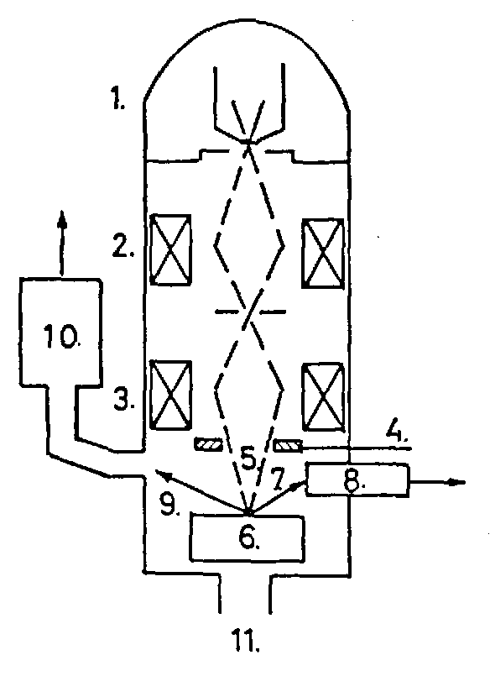 Tömegspektrométerrel egybeépített pásztázó elektronmikroszkóppal gallium-arzenid hordozóra leválasztott Au (85 nm)/Pd (50 nm) fémezést vizsgáltunk hőkezelés során. Az elsőként általunk javasolt mérési eljárás lehetővé tette, hogy egyidőben regisztráljuk a vegyület-félvezető termikus bomlásából keletkező, s nagy gőznyomása miatt a felületről eltávozó illékony komponens mennyiségét, valamint a minta felületi morfológiájának változását a hőkezelés során. Az alkalmazott elektronmikroszkóp japán gyártmányú, JEOL JSM-T20 típusú pásztázó elektronmikroszkóp, amelyben az elektronoptikai berendezés és a tárgy 10⁻³ Pa nyomású, rotációs és diffúziós szivattyúk által előállított vákuumban van. Azért, hogy a hőkezelése közben (’in situ’ módon) is lehessen a minták felületéről SEM képeket készíteni, külön erre a célra készített fűthető mintatartót alkalmaztunk [12,13,14]. Az EGA mérésre (Evolved Gas Analysis – illékony komponens analízis) Q100C (ATOMKI) típusú, Faraday-kalitkával ellátott kvadrupól tömegspektrométer szolgált. Illékony komponens alatt a GaAs esetében arzént, InP esetében foszfort, GaSb esetében antimont kell érteni. Az általunk kifejlesztett mérési összeállítás blokkvázlata a 4. ábrán látható.

1. Elektronágyú
2. Kondenzorlencse
3. Objektívlencse
4. Eltérítőtekercs és stigmátor
5. Fókuszált elektronnyaláb
6. Fűthető mintatartóban elhelyezett mintadarab
7. Szekunder elektron
8. Detektor (reflektált/szekunder elektronok érzékelésére)
9. A kipárolgó komponens távozása a felületről
10. Kvadrupól tömegspektrométer
11. Szivattyúrendszer

4. ábra
A tömegspektrométerrel egyesített pásztázó elektronmikroszkópos
mérőberendezés blokkvázlata

A vizsgált minták (100) orientációjú, egykristály hordozóra gőzfázisú leválasztással készített epitaxiális rétegek voltak. A GaAs szeletek n-típusú (Sn-nal adalékolt) 2-3x10²³ m⁻³ adalékanyag-koncentrációval rendelkeztek. A fémréteg leválasztása előtt a GaAs szeletek megfelelő kémiai tisztításon és előkészítésen estek át. A fémezést wolfram csónakos ellenállásfűtésű párologtatóval vittük fel a hordozóra.
A hőkezelést az előzőekben ismertetett berendezésben végeztük. A mintát 30 °C/perc felfűtési sebességgel 630 °C-ig felfűtve tömegspektrométerrel mértük a hőkezelés során az arzén kipárolgását, míg a pásztázó elektronmikroszkóppal BEI üzemmódban fényképfelvételeket készítettünk a minta felszínéről. A fényképfelvételek elemzése során megállapítottuk, hogy a minta felületi rajzolata a hőkezelés során bizonyos esetekben (a jelentékeny arzénkipárolgás tartományában) fraktáljellegű, vagyis önhasonló volt. Sikerült kapcsolatot találnunk a minták fraktáldimenziója és a kipárolgási görbe jellegzetes pontjai között [15].
Korábbi vizsgálataink során a mintázatokat kétfázisúnak – azaz egy világosabb és egy sötétebb fázisból összeállónak – tekintettük, s a minta fraktálanalízisét is így végeztük
[16, 17]. Az Au/Pd/GaAs szerkezeten néhány fényképfelvételen ellenben egyértelműen három fázis különböztethető meg. A mintázat fraktáljellemzők szerinti kiértékelésére a puha szegmentációs eljárást alkalmaztuk.

Feladatunk tehát a kiértékelés során a három klaszter (legyenek relatív árnyalataik után egyszerűen csak fekete, szürke és fehér színűeknek elnevezve) jellemző intenzitásértékeinek meghatározása volt. Ezt egy saját készítésű bitmap-néző programmal valósítottuk meg, amelynek segítségével a képernyőn megjelenített bitmap képen az egérkurzorral a kívánt képpontra kattintva a program megadja annak szürkeségértékét (0-255). Az általunk leginkább jellegzetesnek ítélt fehér, szürke és fekete klaszterekhez tartozó intenzitásértéket feljegyeztük. Vizsgálataink során háttérnek minden alkalommal a legsötétebb (fekete) klasztert jelöltük ki, míg fraktálmintázatnak egyszer a szürke, majd a fehér, végül mindkét fázist együttesen tekintettük. Miután megkaptuk a jellemző v_{i} értékeket, a képet egy szintén saját készítésű súlyozó programmal dolgoztuk fel, amely a GM függvényt használja a kiértékeléshez.
A mintáról 500 °C-os hőmérsékleten készített SEM felvételen jól elkülöníthetően látszik a három fázis (5. ábra). A klaszterekhez tartozó jellegzetes v_{i} értékek: v_{fekete}=70, v_{szürke}=160, v_{fehér}=245. Egyenként a fehér, csepp alakú részekből összeálló, illetve a szürke, négyszögekből felépülő klaszterek fraktáldimenzióját határoztuk meg, majd a fehér és a szürke mintázat együttes fraktáldimenzióját is az
$$1−G_{\text{fekete}}\left(x\right)$$
összefüggés alkalmazásával.
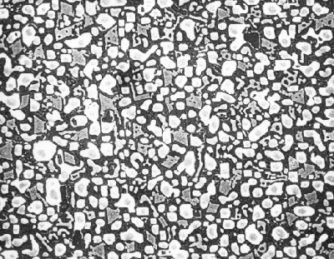
5. ábra
Au (85 nm)/Pd (50 nm)/ GaAs (100) fémezés SEM-BEI képe
a hőkezelés közben 500 °C-on, 500x nagyítás, a markerek távolsága 100μm

6. ábra
A trapéz jellegű mintázat fraktálmértéke a hőmérséklet függvényében

A trapéz jellegű szürke mintázatok fraktálmértéke a hőmérséklet függvényében L=32 es
boxméret esetén a 6. ábrán látható. A kialakult görbe és a mások által mért fajlagos kontaktus ellenállás közötti összefüggést állapítottunk meg. Véleményünk szerint a 6. ábra épp a kontaktus vezetőképességével hozható összefüggésbe. Ennek oka az, hogy feltételezésünk szerint a trapéz jellegű mintázat felelős az ohmos kontaktus kialakulásáért, ezért nem az egész felület vesz részt a vezetésben. A hőmérséklet függvényében változik a trapéz jellegű mintázat fraktálmértéke, 360 °C előtt a felület homogén volt, majd megjelentek a különböző méretű trapéz alakú mintázatok, melyek 620 °C környékén szemmel láthatóan megolvadtak. Ez összecseng azzal a tapasztalattal, hogy a kontaktust túl is lehet hőkezelni. A görbe maximumához tartozó hőmérséklet jó közelítéssel megegyezik Lamouche és munkatársai [18] által mért optimális kontaktus ellenálláshoz tartozó hőmérséklettel.
Az Au/Pd/GaAs minta elpárolgó alkotóelem veszteség - hőmérséklet diagramját mutatja a 7. ábra. Az Au/Pd/GaAs kontaktus EGA-diagramjában az arzén kipárolgás két jellemző csúcsát figyeltük meg. Az első csúcs a palládium és GaAs közötti reakciónak köszönhető, miközben a második csúcs az arany galliummal való kölcsönhatásának tulajdonítható.
Lamouche és mások [18] azt tapasztalták, hogy ennek a szerkezetnek a fajlagos kontaktusellenállása 360 °C felett az ohmos irányába tendál. Ők kb. 500 °C-nál érték el a fajlagos kontaktusellenállás optimumát.
Lamouche hasonló módon hőkezelt minta elektromos vizsgálatai alapján az így készült kontaktusokat ohmos kontaktusnak minősítette.
A trapéz jellegű mintázat fraktálmértékének maximuma 450 °C körül alakult ki (6. ábra), mely hőmérséklet az Au/Pd/GaAs szerkezet második, arany okozta arzén kipárolgási csúcsa kezdete előtti hőmérséklet értéknek felel meg a 7. ábrán. Ezekből az eredményekből is levonható az a következtetés, hogy a jó ohmos kontaktusok előfeltétele, hogy a GaAs bomlását megakadályozzuk.

7. ábra
Au/Pd/GaAs minta elpárolgó arzén veszteség - hőmérséklet görbéje

4. Összefoglalás

Kísérleti munkánk során összefüggést találtunk a felületről készített SEM képek fraktáltulajdonságai és más fizikai paraméterek – mint például a hőmérséklet és a B^{V} komponens (As ill. P) kipárolgása – között. Cikkünkben számos matematikai kiértékelési eljárást bemutattunk, melyek közül egyet egy példával (Au/Pd fémezés GaAs hordozón) is illusztráltunk.
Elért eredményeink az anyagszerkezeti vizsgálatok tükrében továbbvihetők. A továbbiakban vizsgálni szeretnénk, hogy a tapasztalt fraktáltulajdonságok – melyek a hőkezelés során a kontaktus szerkezetében létrejövő anyagszerkezeti változásokra vezethetők vissza – milyen kapcsolatban vannak a kontaktus elektromos (kontaktusellenállás) és szerkezeti tulajdonságainak megváltozásával. Itt jöhet szóba a mélységi anyagvizsgálat, az elektromos mérések és a perkolációs modell alkalmazása. További matematikai/számítógépes eljárásokat is szeretnénk kidolgozni, valamint a meglévőket finomítani a hőkezelés során a kontaktuson megfigyelt folyamatok fizikai hátterének pontosabb leírása érdekében.

Köszönetnyilvánítás

Szeretnénk köszönetet mondani Dr. Kovács Balázsnak és Dr. Máté Lászlónak a munkánk során adott értékes tanácsaikért, szakmai támogatásukért.

Irodalom

[1] Gyulai, J., Mayer, J.W., Rodriguez, V., Yu, A.Y.G., Gopen, H.J., J. Appl. Phys., 42, 3578, (1971)
[2] Ivey, D.G., Jian, P., Wan, L., Bruce, R., Eicher, S., Blaauw, C., AIME, 327, (1991)
[3] Pécz, B., Veresegyházy, R., Mojzes, I., Radnóczi, G., Sulyok, A., Malina, V., Mat. Res. Soc. Symp.,
Proc. of MRS, Vol. 181, (1990)
[4] Mojzes, I., Sebestyén, T., Szigethy, D., Solid-State Electron., 25, 449, (1982)
[5] Yoshiie, T., Bauer, C.L., Milnes, A.G., Thin Solid Films, 111, 149, (1984)
[6] Hiraki, A., J. Electrochem. Soc., 127, 2662, (1980)
[7] Kovács, B., Dobos, L., Pécz, B., Vincze, G., Horváth, Zs.J., In: Formation of Semiconductor Interfaces,
World Scientific, Singapore, 317, (1994)
[8] Bruce, R., Clark, D., Eicher, S., J. Electron. Mater., 19, 225, (1990)
[9] Ivey, D.G., Jian, P., Bruce, R., J. of Electr. Mat., 21, 831, (1992)
[10] Mojzes, I., Veresegyházy, R., Kovács, B., Gurbán, S., Pécz, B., Radnóczi, G., ISSPPM '85,
World Scientific, Singapore, 214 (1985)
[11] K. Sato, K. Sugawara, Y. Narita, I. Namura, IEEE Transactions On Nuclear Science, Vol. 43, No 6., December (1996)
[12] Dobos, L., Egyetemi doktori értekezés, BME-ETT, (1992)
[13] Dobos, L., Kovács, B., Mojzes, I., Malina, V., Pécz, B., Karányi, J., Mat. Res. Soc. Symp.,
San Diego, U.S.A., Proc., 260, 641,(1992)
[14] Dobos, L., Karányi, J., Pécz, B., Kovács, B., Mojzes, I., Malina, V., Periodica Polytechnica, Vol. 37,
No. 1, 21, (1993)
[15] Bodnár, Z., Diplomamunka, BME-ETT, (1999)
[16] Mojzes, I., Kovács, B., Schuszter, M., Máté, L., Kun, I., Dobos, L., Dávid, L., Thin Solid Films, Vol. 317, No.1, 69, April 1. (1998)
[17] Dobos, L., Doktori (Ph.D.) értekezés, BME-ETT, (1998)
[18] Lamouche, D., Martin, J.R., Clechet, P., Solid-State Electron., 29, 625, (1986)

